Departamento de Ciencias de la Computación (DCCO)
Carrera de Ingeniería de Software

A&D Sw

Perfil del Proyecto
Presentado por: Acuña, Arboleda, Bonifaz, Grupo 1
Tutor académico: Ing. Jenny A Ruiz R

Ciudad: Quito
Fecha: 15/01/2026

Índice Pág.

PERFIL DE PROYECTO

1. Introducción 5
2. Planteamiento del trabajo 5
2.1 Formulación del problema 5
2.2 Justificación 5
3. Sistema de Objetivos 6
3.1 Objetivo General 6
3.2 Objetivos Específicos 6
4. Alcance 6
5. Marco Teórico 7
5.1 Metodología (Marco de trabajo 5W+2H) 9
6. Ideas a Defender 22
7. Resultados Esperados 24
8. Viabilidad(Ej.) 24
8.1 Humana 25
8.2 Tecnológica 26
9. Conclusiones y recomendaciones 27
9.1 Conclusiones 27
9.2 Recomendaciones 27

Introducción
El control adecuado de los tratamientos médicos es un desafío real para muchos pacientes, especialmente cuando deben administrar varios medicamentos con diferentes dosis, horarios y duraciones. Esta dificultad aumenta en personas mayores o en pacientes con poca experiencia tecnológica, lo que incrementa el riesgo de omitir dosis, duplicarlas o suspenderlas sin supervisión. Aunque existen aplicaciones de salud en el mercado, la mayoría presentan limitaciones importantes: requieren instalación desde una tienda, consumen demasiados recursos, dependen de internet para funcionar o no ofrecen una gestión clara y accesible de los medicamentos.
En este contexto surge Healthy+, una aplicación web progresiva diseñada específicamente para simplificar la gestión de tratamientos médicos, mejorar la adherencia y garantizar que cualquier paciente, desde un dispositivo móvil o de escritorio, pueda tener un control ordenado, accesible y confiable de sus medicamentos y recordatorios. El proyecto se propone abordar estas necesidades mediante una solución ligera, adaptable y basada en buenas prácticas de Ingeniería de Software, con el fin de ofrecer un aporte significativo al bienestar y autonomía del usuario.

Planteamiento del trabajo

2.1 Formulación del problema
Los pacientes enfrentan dificultades constantes para organizar, registrar y recordar sus tratamientos médicos diarios. La falta de una herramienta confiable y simple provoca errores en las dosis, pérdida de medicamentos, incumplimiento del tratamiento y complicaciones asociadas. Las soluciones actuales presentan barreras como dependencia de internet, interfaces poco intuitivas o procesos de registro complejos que dificultan su adopción.
El proyecto Healthy+ propone desarrollar un sistema web que permita gestionar medicamentos mediante un módulo de inventario (CRUD completo) y un sistema de notificaciones configurables para recordatorios. La solución busca superar las limitaciones existentes mediante una arquitectura PWA, almacenamiento local para funcionar sin conexión, y un diseño centrado en la simplicidad, asegurando que cualquier usuario pueda gestionar su tratamiento sin barreras técnicas.

2.2 Justificación
Este proyecto resulta relevante tanto académica como socialmente. A nivel científico, su desarrollo permite aplicar principios modernos de Ingeniería de Software, incluyendo diseño PWA, patrones de arquitectura eficiente y manejo asíncrono mediante el patrón Observer. Para la comunidad investigadora, Healthy+ ejemplifica cómo combinar técnicas de programación web con metodologías de desarrollo estructurado para resolver un problema real del ámbito de la salud.
Además, presenta un aporte social significativo al ofrecer una herramienta accesible, multiplataforma y sin necesidad de conexión constante, lo que responde a la brecha tecnológica y promueve el uso responsable de las tecnologías para la salud personal.

Sistema de Objetivos

3.1 Objetivo General
Desarrollar una aplicación web progresiva que permita a los usuarios gestionar de manera eficiente sus tratamientos médicos mediante un módulo de inventario de medicamentos y un sistema de recordatorios configurables, con el fin de mejorar la adherencia terapéutica, reducir errores y proporcionar una herramienta accesible, adaptable y funcional incluso sin conexión a internet.

3.2 Objetivos Específicos
- Diseñar la arquitectura lógica del sistema 'Healthy+' implementando el patrón arquitectónico Modelo-Vista-Controlador (MVC), con el fin de desacoplar la interfaz gráfica (Vista) de la lógica de negocio de los tratamientos (Controlador) y la persistencia de datos local en IndexedDB (Modelo), garantizando así un código modular, escalable y de fácil mantenimiento.
- Integrar el patrón de comportamiento Observer dentro del motor de notificaciones de la aplicación, estableciendo un mecanismo de suscripción donde el "Reloj del Sistema" actúe como sujeto y notifique automáticamente a los módulos de alertas visuales y sonoras (observadores) en tiempo real, asegurando la precisión de los recordatorios sin saturar los recursos del dispositivo.
- Crear un diseño visual amigable y sencillo, adaptado específicamente a las necesidades de las personas mayores. Se busca que la aplicación tenga botones grandes, textos claros y colores fáciles de distinguir, para que los usuarios puedan manejar sus medicinas con total autonomía, sin confundirse y sin necesitar ayuda tecnológica de terceros.

Alcance
El proyecto de la aplicación web progresiva Healthy+ se enfocará en el desarrollo de un sistema funcional, accesible y confiable que permita a los usuarios gestionar de forma correcta sus tratamientos médicos, priorizando la simplicidad de uso y la operatividad sin conexión a internet.
Para garantizar la viabilidad del proyecto y su correcta finalización dentro del tiempo establecido, el sistema incluirá exclusivamente las funcionalidades definidas en los requisitos funcionales actuales, sin contemplar integraciones externas con sistemas médicos, historiales clínicos institucionales ni sincronización en la nube.
El sistema funcionará correctamente en navegadores web modernos, tanto en dispositivos móviles como en equipos de escritorio, bajo una arquitectura PWA.

- Módulo de Gestión de Medicamentos (CRUD completo)
- Registro de medicamentos con información clínica relevante: nombre, presentación, dosis, frecuencia, horario, duración, notas opcionales e ícono identificativo.
- Visualización clara y ordenada de todos los medicamentos activos, optimizada para adultos mayores.
- Edición de medicamentos existentes ante cambios en la prescripción médica, sin pérdida de información previa.
- Eliminación de medicamentos finalizados o suspendidos, garantizando la cancelación automática de sus recordatorios asociados.

- Módulo de Recordatorios de Medicación
- Configuración de alertas automáticas basadas en los horarios definidos por el usuario.
- Emisión de notificaciones visuales, sonoras y por vibración mediante las capacidades nativas del navegador.
- Funcionamiento en segundo plano utilizando Service Workers, incluso con el navegador cerrado o el dispositivo bloqueado.
- Acciones disponibles en la notificación: Tomada, Posponer y Omitir, con actualización inmediata del estado del medicamento.

Marco Teórico
5.1 Visual Studio Code (IDE Principal)
Visual Studio Code es el entorno de desarrollo integrado seleccionado para el proyecto Healthy+. Se trata de un editor de código fuente multiplataforma desarrollado por Microsoft, optimizado para el desarrollo web moderno. Su elección se fundamenta en las siguientes características técnicas:
- Extensibilidad: Ecosistema robusto de extensiones que facilitan el desarrollo de PWA, incluyendo Live Server para servidor local, Prettier para formateo automático de código, y ESLint para análisis estático y detección temprana de errores en JavaScript.
- Depuración integrada: Capacidad nativa para depurar código JavaScript directamente desde el editor, con soporte para breakpoints, inspección de variables y seguimiento de ejecución.
- Control de versiones: Integración nativa con Git, permitiendo gestionar commits, branches y sincronización con repositorios remotos sin salir del entorno.
- IntelliSense: Sistema de autocompletado inteligente que acelera la escritura de código y reduce errores sintácticos en HTML5, CSS3 y JavaScript.

5.2 Navegadores Web para Desarrollo
Los navegadores modernos constituyen herramientas esenciales para el desarrollo y pruebas de aplicaciones PWA:

- Google Chrome DevTools: Proporciona herramientas de inspección del DOM, análisis de rendimiento, auditoría de PWA mediante Lighthouse, y simulación de diferentes dispositivos móviles.
- Firefox Developer Edition: Ofrece herramientas específicas para inspección de Service Workers, análisis de almacenamiento local (IndexedDB), y pruebas de funcionamiento offline.
- Microsoft Edge: Incluye herramientas de depuración compatibles con Chromium y capacidades específicas para testear la instalabilidad de PWA.

5.3 Sistemas de Control de Versiones
Git y GitHub conforman la infraestructura de control de versiones del proyecto:
- Git: Sistema de control de versiones distribuido que permite rastrear cambios en el código fuente, gestionar ramas de desarrollo paralelas y revertir modificaciones cuando sea necesario.
- GitHub: Plataforma de alojamiento de repositorios que facilita la colaboración entre los miembros del equipo, mediante pull requests, code reviews y gestión de issues para el seguimiento de errores y mejoras.

5.4 Tecnologías Core del Proyecto
- HTML5: Lenguaje de marcado que estructura el contenido de la aplicación, incluyendo elementos semánticos y APIs modernas necesarias para PWA.
- CSS3: Sistema de estilos que implementa el diseño responsivo, garantizando adaptabilidad a diferentes tamaños de pantalla mediante media queries y Flexbox/Grid.
- JavaScript (ES6+): Lenguaje de programación que implementa la lógica de negocio, manipulación del DOM, y la arquitectura de patrones (MVC, Observer).
- Service Workers: Scripts que se ejecutan en segundo plano, independientes de la página web, permitiendo funcionalidades offline, sincronización en background y gestión de notificaciones push.
- IndexedDB: Base de datos NoSQL integrada en el navegador, utilizada para almacenar localmente los medicamentos y tratamientos del usuario, garantizando persistencia de datos sin conexión.

5.1 Metodología (Marco de trabajo 5W+2H)
El marco de trabajo 5W+2H es una técnica sistemática de análisis que permite identificar, estructurar y documentar los requisitos funcionales del proyecto de manera exhaustiva. Esta metodología se aplica utilizando una matriz en Excel que organiza la información mediante siete preguntas fundamentales, asegurando que cada funcionalidad esté completamente especificada antes de su implementación.

Paso 1: Identificación del Problema y Requisitos Funcionales
A partir del planteamiento del problema documentado (pacientes que enfrentan dificultades para organizar, registrar y recordar tratamientos médicos), se identificaron las funcionalidades críticas que debe cubrir el sistema Healthy+. Cada requisito identificado recibe un código único secuencial:Requisitos Funcionales Identificados:
- RF01: Crear medicamento
- RF02: Consultar medicamentos
- RF03: Editar medicamento
- RF04: Eliminar medicamento
- RF05: Recordatorios de medicación
- RF06: Informes de historial de medicación
- RF07: Seguimiento de síntomas
Esta identificación responde directamente a las necesidades expresadas en el alcance del proyecto: gestión completa de inventario (CRUD) y sistema de alertas configurables.

Paso 2: Aplicación de las 7 Preguntas Clave por Requisito
Para cada requisito funcional se responden sistemáticamente las siete interrogantes, documentando toda la información en la matriz de Excel:
RF01: Crear Medicamento
¿QUÉ? (Necesidad)
Crear un medicamento con todos sus datos clínicos (nombre, presentación, dosis, frecuencia, horario, duración, notas e ícono).
¿POR QUÉ? (Solución)
Para iniciar la gestión y control del tratamiento médico del paciente, estableciendo la base de datos de medicamentos activos.
¿QUIÉN? (Usuario)
Usuario adulto mayor / Cuidador responsable del seguimiento del tratamiento.
¿DÓNDE?
En el módulo de gestión de inventario de la aplicación web Healthy+, accesible desde cualquier dispositivo con navegador.
¿CUÁNDO?
Cuando el usuario recibe una nueva prescripción médica o inicia un tratamiento y necesita registrarlo en el sistema.
¿CÓMO? (Descripción de Tareas)
- Diseñar formulario de entrada con campos: nombre, presentación, dosis, frecuencia, horario, duración, notas opcionales y selector de ícono
- Implementar validación de campos obligatorios (nombre, dosis, frecuencia, horario)
- Programar función JavaScript para capturar datos del formulario
- Conectar función con IndexedDB para almacenar el registro
- Mostrar mensaje de confirmación "Medicamento registrado exitosamente"
- Limpiar formulario tras registro exitoso
¿CUÁNTO? (Estimación)
8 horas de desarrollo (3h diseño de formulario, 4h lógica de validación y almacenamiento, 1h pruebas).

RF02: Consultar Medicamentos
¿QUÉ? (Necesidad)
Consultar la lista completa de medicamentos registrados con todos sus detalles visuales.
¿POR QUÉ? (Solución)
Para revisar rápidamente horarios, dosis y próximas tomas programadas, facilitando el seguimiento del tratamiento.
¿QUIÉN? (Usuario)
Usuario adulto mayor / Cuidador que necesita verificar el estado actual de los medicamentos.
¿DÓNDE?
En la pantalla principal de la aplicación, mediante una interfaz de lista o cuadrícula responsiva.
¿CUÁNDO?
En cualquier momento que el usuario necesite verificar qué medicamentos tiene registrados, sus horarios o detalles de dosificación.
¿CÓMO? (Descripción de Tareas)
- Implementar función de consulta a IndexedDB para recuperar todos los registros activos
- Diseñar componente de lista/tarjetas que muestre: nombre, ícono, dosis, frecuencia y próxima toma
- Programar actualización automática de la vista cuando se agreguen, modifiquen o eliminen medicamentos
- Incluir indicador visual de próxima toma inminente (menos de 1 hora)
- Optimizar visualización para pantallas pequeñas (diseño responsivo)
¿CUÁNTO? (Estimación)
1 hora de desarrollo (0.5h consulta a BD, 0.5h renderizado de interfaz).

RF03: Editar Medicamento
¿QUÉ? (Necesidad)
Editar datos de un medicamento existente (dosis, frecuencia, horarios, etc.).¿POR QUÉ? (Solución)
Para mantener la información actualizada cuando el médico modifica la prescripción y evitar errores de dosificación.
¿QUIÉN? (Usuario)
Usuario adulto mayor / Cuidador con autorización para modificar tratamientos.
¿DÓNDE?
Desde la vista de detalle del medicamento o mediante botón de edición en la lista principal.
¿CUÁNDO?
Cuando existe cambio de prescripción médica (ajuste de dosis, modificación de horarios, cambio de frecuencia).
¿CÓMO? (Descripción de Tareas)
- Crear función para seleccionar medicamento específico por ID
- Cargar datos actuales en formulario de edición prellenado
- Permitir modificación de cualquier campo excepto el ID único
- Implementar validación de cambios
- Actualizar registro en IndexedDB con nueva información
- Mostrar mensaje "Cambios guardados correctamente"
- Preservar historial de cambios (opcional) mediante timestamp
¿CUÁNTO? (Estimación)
8 horas de desarrollo (2h carga de datos, 4h lógica de actualización, 2h validación y pruebas).

RF04: Eliminar Medicamento
¿QUÉ? (Necesidad)
Eliminar un medicamento registrado del sistema de forma permanente o mediante soft delete.
¿POR QUÉ? (Solución)
Para limpiar la lista de medicamentos que ya no se usan y evitar confusiones con tratamientos suspendidos.
¿QUIÉN? (Usuario)
Usuario adulto mayor / Cuidador con permisos para gestionar el inventario.¿DÓNDE?
Desde la vista de detalle o lista de medicamentos, mediante botón de eliminación.
¿CUÁNDO?
Cuando un tratamiento finaliza, es suspendido por el médico o el medicamento ya no es necesario.
¿CÓMO? (Descripción de Tareas)
- Implementar botón de eliminación con ícono identificable
- Mostrar modal de confirmación: "¿Está seguro de eliminar este medicamento?"
- Programar función para eliminar registro de IndexedDB tras confirmación
- Opcionalmente, implementar soft delete (marcar como inactivo en lugar de borrar físicamente)
- Actualizar vista automáticamente tras eliminación
- Mostrar mensaje "Eliminado correctamente"
¿CUÁNTO? (Estimación)
0.5 horas de desarrollo (implementación directa con confirmación).

RF05: Recordatorios de Medicación
¿QUÉ? (Necesidad)
Generar recordatorios automáticos con alertas visuales, sonoras y por vibración.
¿POR QUÉ? (Solución)
Para garantizar la adherencia al tratamiento médico, evitando olvidos que puedan comprometer la salud del paciente.
¿QUIÉN? (Usuario)
Usuario adulto mayor que necesita asistencia para recordar las tomas de medicamentos.
¿DÓNDE?
En el dispositivo del usuario (móvil/tablet/desktop), funcionando como PWA instalada con Service Workers.
¿CUÁNDO?
A la hora programada para cada medicamento, incluso con el navegador cerrado o la pantalla bloqueada.
¿CÓMO? (Descripción de Tareas)
- Configurar Service Workers para manejar notificaciones en segundo plano
- Implementar Notifications API del navegador
- Programar sistema de scheduling basado en horarios de cada medicamento
- Diseñar notificación con: nombre del medicamento, dosis, ícono identificativo
- Incluir sonido de alerta y vibración (en dispositivos compatibles)
- Implementar acciones en la notificación: "Tomada", "Posponer 15 min", "Omitir"
- Aplicar Patrón Observer para actualizar estado tras interacción del usuario
- Asegurar persistencia de la notificación hasta que el usuario actúe
¿CUÁNTO? (Estimación)
5 horas de desarrollo (2h Service Workers, 2h Notifications API, 1h pruebas en diferentes dispositivos).

RF06 : Gestión del Estado de la Toma
¿QUÉ?
Permitir al usuario indicar si un medicamento fue tomado, pospuesto u omitido.
¿POR QUÉ?
Para reflejar el comportamiento real del usuario y mejorar el control del tratamiento.
¿QUIÉN?
Usuario adulto mayor.
¿DÓNDE?
Desde la notificación del recordatorio o desde la interfaz principal.
¿CUÁNDO?
Cuando se emite una alerta de medicación.
¿CÓMO?
- Acciones interactivas en la notificación.
- Actualización inmediata del estado del medicamento.
¿CUÁNTO?
2 horas de desarrollo.

RF07: Persistencia del Estado del Tratamiento
¿QUÉ?
Almacenar el estado de cada toma y del medicamento en general.
¿POR QUÉ?
Para garantizar coherencia del sistema y continuidad del tratamiento incluso sin conexión.
¿QUIÉN?
Sistema (automático).
¿DÓNDE?
IndexedDB.
¿CUÁNDO?
Tras cada interacción del usuario con un recordatorio.
¿CÓMO?
- Guardado del estado en la base de datos local.
- Reprogramación automática del siguiente recordatorio.
¿CUÁNTO?
2 horas de desarrollo.

Paso 3: Consolidación en la Matriz de Excel
Toda la información recopilada mediante las preguntas 5W+2H se consolida en una matriz estructurada con las siguientes columnas:
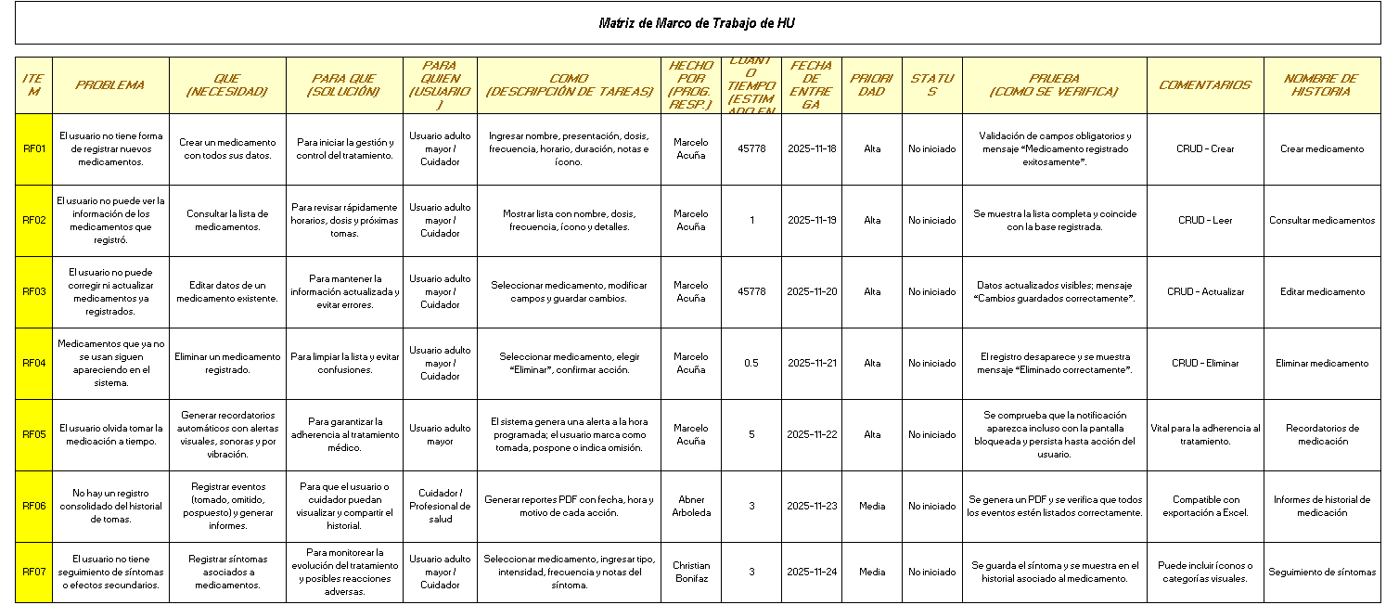
Tabla 1 Marco de trabajo 5W+2H

Paso 4: Asignación de Prioridades según Criticidad
Cada requisito se evalúa según su impacto en la funcionalidad core del sistema:
Prioridad Alta (Crítica):

RF01: Crear medicamento - Sin esta funcionalidad no es posible iniciar ni registrar ningún tratamiento médico.
RF02: Consultar medicamentos - Permite al usuario visualizar la información registrada y verificar dosis, horarios y estado del tratamiento.
RF03: Editar medicamento - Es esencial para mantener la información actualizada ante cambios en la prescripción médica.
RF04: Eliminar medicamento - Evita confusiones al retirar tratamientos finalizados y cancela los recordatorios asociados.
RF05: Generar recordatorios de medicación - Representa la funcionalidad principal del sistema, ya que garantiza la adherencia al tratamiento.
RF06: Gestionar el estado de la toma del medicamento - Permite registrar si una dosis fue tomada, pospuesta u omitida, reflejando el comportamiento real del usuario y dando sentido funcional a los recordatorios.
RF07: Persistir y actualizar el estado del tratamiento - Garantiza la continuidad y coherencia del sistema, asegurando que el estado del tratamiento se conserve incluso sin conexión o tras cerrar la aplicación.

Justificación de Prioridad Alta Universal:
Todos los requisitos funcionales identificados fueron clasificados con prioridad alta, ya que forman parte inseparable del Producto Mínimo Viable (MVP) definido en el backlog del proyecto.
La gestión completa del tratamiento médico no puede fragmentarse sin afectar la utilidad del sistema:
- El CRUD de medicamentos (RF01–RF04) establece la base del tratamiento.
- Los recordatorios (RF05) habilitan la adherencia terapéutica.
- El control y persistencia del estado (RF06–RF07) permiten que el sistema represente fielmente el cumplimiento del tratamiento.
Por lo tanto, la omisión de cualquiera de estos requisitos comprometería directamente el objetivo central del proyecto Healthy+.

Paso 5: Planificación Temporal y Asignación de Responsables
Con base en las estimaciones de tiempo, se distribuyen las tareas entre los miembros del equipo y se establecen fechas de entrega secuenciales:
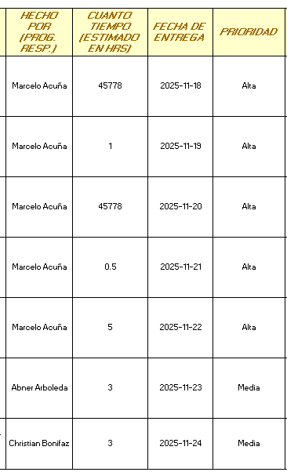
Tabla 2 Tabla temporal y asignación
Paso 6: Definición de Criterios de Aceptación (Pruebas)
Para cada requisito se establecen criterios de verificación claros que determinan cuándo está completado correctamente:
RF01 - Crear Medicamento:
- El formulario valida campos obligatorios antes de enviar
- Se muestra mensaje "Medicamento registrado exitosamente" tras guardar
- El registro aparece inmediatamente en la lista de consulta (RF02)
- Los datos se persisten en IndexedDB y sobreviven al cierre del navegador

RF02 - Consultar Medicamentos:
- Se muestra la lista completa de medicamentos registrados
- La información coincide exactamente con la base de datos
- Los íconos, nombres, dosis y frecuencias son legibles en dispositivos móviles
- La vista se actualiza automáticamente al agregar/editar/eliminar medicamentos

RF03 - Editar Medicamento:
- El formulario de edición carga correctamente los datos actuales
- Los cambios realizados se reflejan inmediatamente en la lista
- Se muestra mensaje "Cambios guardados correctamente"
- No se pierden datos no modificados al actualizar

RF04 - Eliminar Medicamento:
- Aparece confirmación antes de eliminar definitivamente
- El registro desaparece de la lista tras confirmación
- Se muestra mensaje "Eliminado correctamente"
- Los recordatorios asociados al medicamento se cancelan automáticamente

RF05 - Recordatorios de Medicación:
- La notificación aparece exactamente a la hora programada
- Funciona incluso con la pantalla bloqueada o el navegador cerrado
- Incluye sonido de alerta y vibración (en dispositivos compatibles)
- Persiste hasta que el usuario interactúe (Tomada/Posponer/Omitir)
- El estado se actualiza correctamente tras cada acción del usuario

RF06 - Gestión del Estado de la Toma
- La notificación presenta las acciones Tomada, Posponer y Omitir.
- Al seleccionar una acción, el estado de la toma se actualiza correctamente.
- El sistema reprograma el siguiente recordatorio según la acción seleccionada.
- La interfaz refleja visualmente el estado actualizado del medicamento.

RF07 - Persistencia del Estado del Tratamiento
- El estado de cada toma se almacena correctamente en IndexedDB.
- La información persiste tras cerrar y reabrir la aplicación.
- El sistema mantiene coherencia entre el estado del medicamento y los recordatorios activos.
- No se generan alertas duplicadas ni inconsistentes tras reinicios.

Paso 7: Revisión Iterativa con el Tutor Académico
La matriz completada se presenta a la Ing. Jenny Ruiz (tutora académica) para validación mediante sesiones de retroalimentación donde se verifica:

- Comprensión correcta del problema: ¿Los requisitos identificados resuelven las necesidades planteadas?
- Completitud del análisis: ¿Falta algún requisito funcional crítico?
- Adecuada descomposición: ¿Las tareas descritas son implementables y verificables?
- Realismo de estimaciones: ¿Los tiempos asignados son alcanzables?

Paso 8: Transformación a Historias de Usuario (HU)
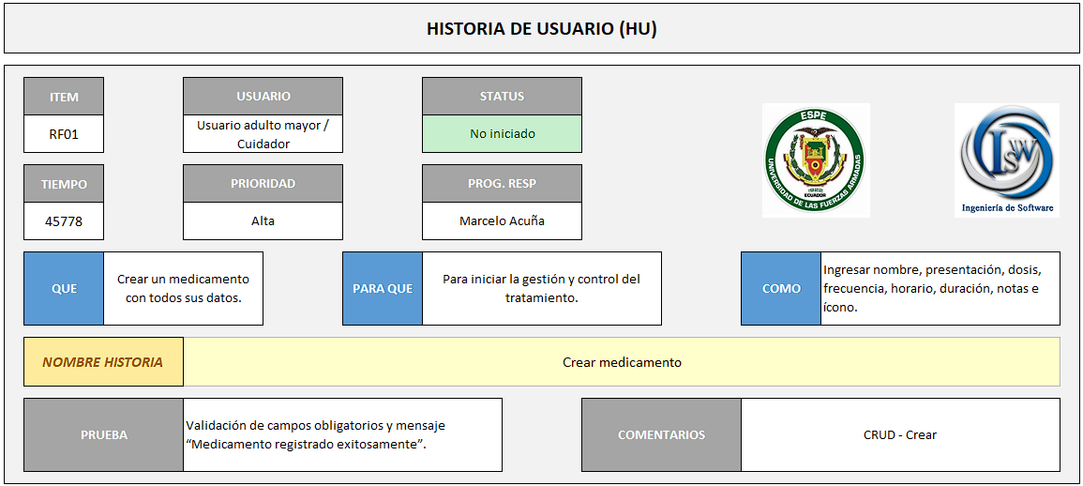
Imagen 1 Historia de usuario Requisito 1
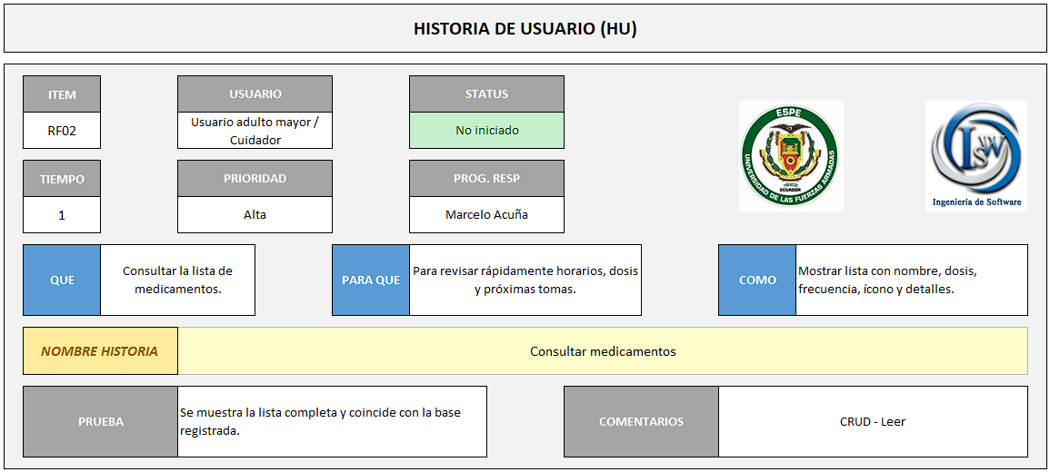
Imagen 2 Historia de usuario Requisito 2
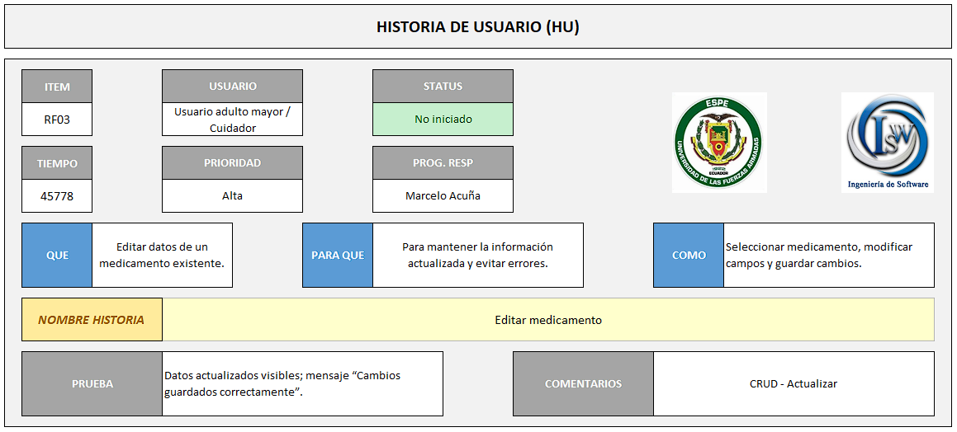
Imagen 3 Historia de usuario Requisito 3
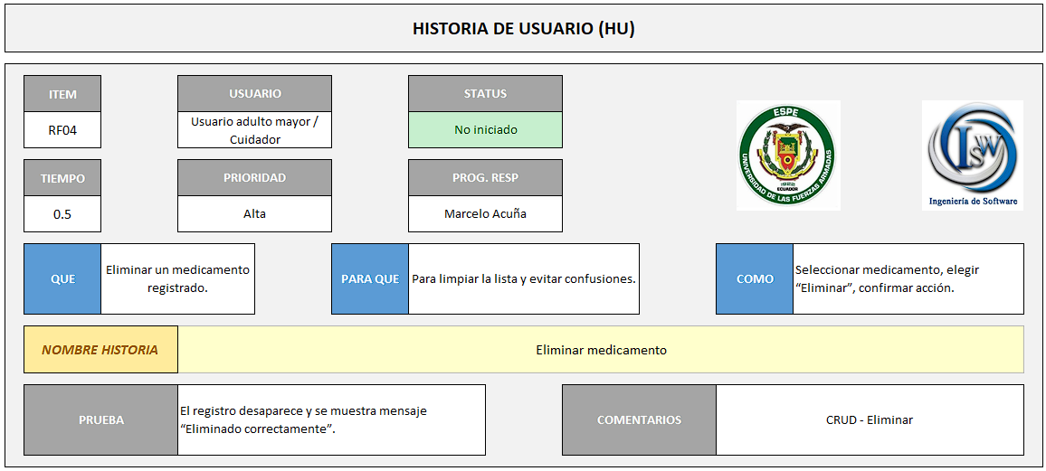
Imagen 4 Historia de usuario Requisito 4
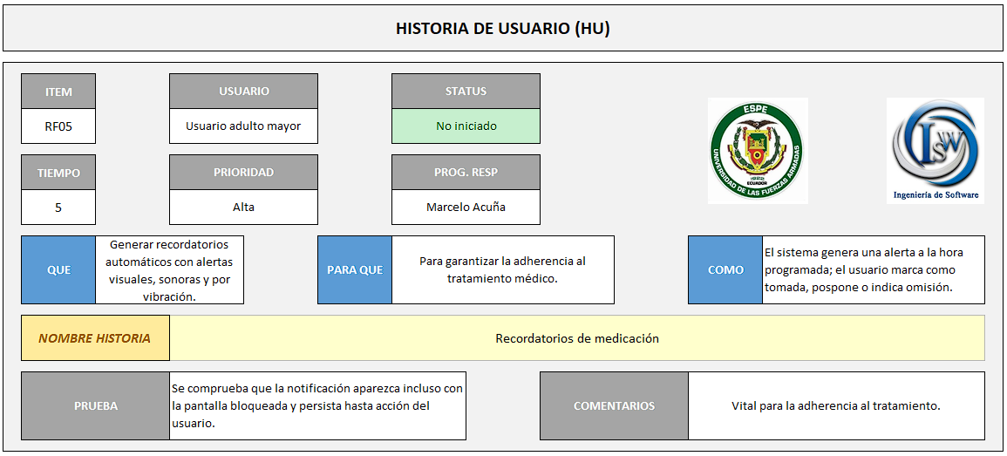 Imagen 5 Historia de usuario Requisito 5

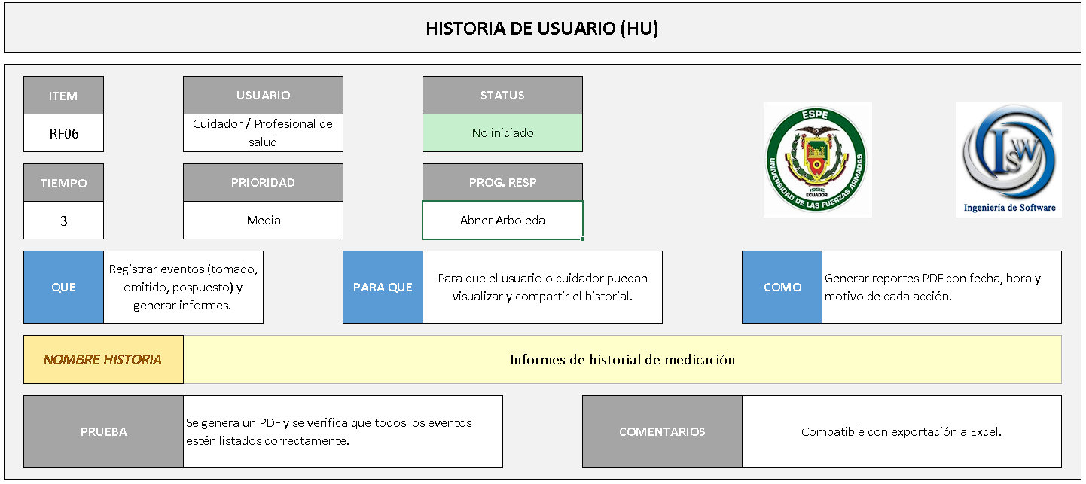
Imagen 6 Historia de usuario Requisito 6

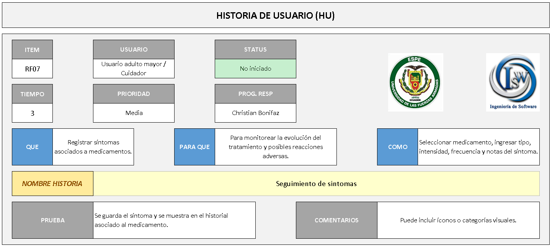
Imagen 7 Historia de usuario Requisito 7

Ideas a Defender
En la defensa de este proyecto, se presentan las decisiones de arquitectura clave que el equipo adoptó para construir 'Healthy+' como una herramienta de salud óptima y accesible para el público general y que combinan la Ingeniería de Software con la Programación Aplicada:

- La Superioridad de la Arquitectura PWA para la Salud Pública
El equipo defiende que, para una aplicación de salud destinada a un uso masivo y diseñada pensando en la accesibilidad para usuarios mayores, la arquitectura de Aplicación Web Progresiva (PWA) es superior a una aplicación nativa tradicional.
Se argumenta que al eliminar la necesidad de descargar e instalar la aplicación desde una tienda, se reduce la "fricción" o el obstáculo inicial para el usuario, lo que se traduce en una mayor tasa de adopción del sistema.
El equipo combinará conocimientos de programación web (JavaScript y manipulación del DOM) para demostrar cómo es posible ofrecer una experiencia de usuario fluida y con sensación de ser nativa directamente en el navegador. Además, se utilizarán principios de Ingeniería de Software para justificar la facilidad con la que el código podrá ser mantenido y adaptado en el futuro.
2. La Resiliencia de Datos como Requisito Ético
El equipo sostiene que una aplicación diseñada para el sector salud no debe depender de una conexión a internet constante para funcionar, lo que se considera un requisito ético.
Para esto se utilizará un diseño que incorpora una base de datos local (IndexedDB) para demostrar cómo las soluciones de ingeniería de software pueden resolver problemas de infraestructura como la interrupción del servicio de internet.
Al garantizar que la aplicación siga operativa sin conexión, se asegura que el derecho del paciente a acceder a su salud digital no sea limitado por la falta de conectividad o por la "brecha digital".

3. El Patrón Observer como Motor de Reactividad Eficiente
El equipo defenderá el uso del Patrón Observer no como una decisión académica, sino como la solución más efectiva para manejar la asincronía del sistema, es decir, aquellos eventos que ocurren automáticamente con el paso del tiempo o por una notificación externa, sin la intervención directa del usuario.
Se explicará cómo la implementación de este patrón resulta en un código más limpio, más independiente y energéticamente más eficiente para los dispositivos.
Esto se compara con técnicas inferiores, como el "sondeo constante" (polling), donde el sistema estaría preguntando repetidamente si hay novedades, lo cual es menos eficiente, aquí el patrón Observer permite que el sistema solo reaccione cuando es notificado de un cambio.

Resultados Esperados
Al finalizar el desarrollo del proyecto Healthy+, se espera obtener los siguientes resultados, en coherencia con el alcance definido y los requisitos funcionales establecidos en el Backlog del Producto:
- Producto Mínimo Viable (MVP) completamente funcional, que implemente la gestión completa de medicamentos (RF01–RF04), el sistema de recordatorios automáticos (RF05) y la gestión del estado de las tomas (RF06–RF07).
- Control efectivo del cumplimiento del tratamiento médico, permitiendo al usuario registrar cada toma como tomada, pospuesta u omitida, reflejando su comportamiento real y facilitando una mejor adherencia terapéutica.
- Persistencia confiable del estado del tratamiento, asegurando que la información de medicamentos, recordatorios y estados de toma se conserve incluso sin conexión a internet o tras cerrar la aplicación.
- Funcionamiento estable en modo offline, validando la arquitectura PWA y el uso de IndexedDB y Service Workers como tecnologías clave del sistema.
- Interfaz accesible y usable para adultos mayores, con navegación sencilla, elementos visuales claros y mínima dependencia de conocimientos tecnológicos.
- Correcta trazabilidad entre requisitos, historias de usuario y funcionalidades implementadas, garantizando coherencia entre el análisis, la planificación y el producto final.
- Base técnica y documental sólida, que permita la evolución futura del sistema sin afectar su estabilidad ni romper los principios de diseño establecidos.

Viabilidad(Ej.)
Cantidad | Descripción | Valor Unitario (USD) | Valor Total (USD)
 | Equipo en casa
1 | Laptop LENOVO Ideapad 300 / 12gb RAM / 5 0 0 gb SSD | 300 | 300
1 | Kurietim Temu /32 gb RAM / 1tb SSD | 400 | 400
1 | Laptop lenovo yoga 12 bg RAM / 1tb SSD | 500 | 500
 | Software
3 | Sistema operativo Windows 10 | 45 | 135
1 | Visual Studio Code | 0 | 0
1 | Jira | 0 | 0
1 | GitHub | 0 | 0
 |  | TOTAL | 1335
Tabla 2 Presupuesto del proyecto

8.1 Humana
8.1.1 Tutor Empresarial
Juan Vásquez
• Responsabilidades
- Validar que la solución propuesta (PWA) se alinee con las necesidades reales del mercado y del usuario final (adultos mayores).
- Proporcionar retroalimentación sobre la usabilidad y los requisitos funcionales desde una perspectiva de negocio.
- Aprobar los entregables finales (MVP) asegurando que cumplan con los estándares de calidad profesional.
8.1.2 Tutor Académico
Ing. Jenny Ruiz
- Responsabilidades
- Supervisar la aplicación correcta de la metodología de investigación y los estándares de ingeniería de software (Patrón MVC, Observer).

- Guiar en la elaboración de la documentación técnica (Diagramas UML, Historias de Usuario) y el cumplimiento del formato académico.

- Evaluar el progreso del cronograma y la calidad del código fuente.
8.1.3 Estudiantes
• Responsabilidades
- Investigación: Levantamiento de requisitos y análisis del estado del arte en aplicaciones de salud.

- Desarrollo Frontend: Implementación de la interfaz de usuario utilizando HTML5, CSS3 y JavaScript, asegurando el diseño responsivo.

- Lógica y Arquitectura: Programación de los Service Workers para el funcionamiento Offline y la configuración de IndexedDB.

- Testing: Ejecución de pruebas unitarias y de usabilidad para garantizar que las alertas funcionen correctamente.

- Documentación: Redacción del informe técnico, manual de usuario y documentación del código.

8.2 Tecnológica
8.2.1 Hardware
 | Requisitos mínimos | Disponibilidad
Procesador | Intel Core i5 (o equivalente AMD Ryzen 5) de 8va generación o superior para soportar virtualización si fuera necesaria. | Alta
Memoria RAM | 8 GB de RAM (Mínimo), se recomiendan 12 GB o más para ejecutar simultáneamente el navegador, el servidor local y el entorno de diseño. | Alta
Almacenamiento | 20 GB de espacio libre en disco (Preferiblemente SSD para agilizar la compilación y lectura de bases de datos locales). | Alta
Tabla 3 Requisitos de Hardware
8.2.2 Software
 | Requisitos mínimos | Disponibilidad
Sistema Operativo | Windows 10/11 (64-bits), macOS (Catalina o superior) o Distribución Linux (Ubuntu 20.04+). El desarrollo web es agnóstico al SO. | Alta
IDE | Visual Studio Code (Recomendado). Es el estándar actual por su ecosistema de extensiones (Live Server, Prettier, ESLint). | Alta
Navegador Web | Google Chrome, Microsoft Edge o Firefox (Versiones Developer Edition). Indispensable para acceder a las herramientas de depuración (DevTools) y auditoría de PWA | Alta
Control de Versiones | Git (instalado localmente) y cuenta en GitHub para el respaldo y trabajo colaborativo del código fuente. | Alta
Tabla 4 Requisitos de Software

Conclusiones y recomendaciones

Conclusiones
- El Sprint permitió consolidar los cimientos funcionales del sistema Healthy+, enfocándose en la construcción del núcleo operativo del módulo de gestión de medicamentos y la estructura base necesaria para escalar la aplicación hacia un entorno completamente utilizable por el usuario final. Durante este ciclo se implementaron las funcionalidades esenciales relacionadas con el CRUD de medicamentos, cumpliendo directamente con los objetivos específicos del proyecto y aportando una versión inicial estable y verificable del sistema.
- La organización del backlog, la definición de historias de usuario y la creación de actividades asociadas permitieron mantener trazabilidad entre los requisitos, las tareas ejecutadas y los criterios de aceptación establecidos, garantizando que cada funcionalidad desarrollada responde a una necesidad explícita del usuario.
- El trabajo realizado durante el Sprint valida que el proyecto avanza en correcta alineación con el objetivo general y demuestra solidez técnica en la implementación de los primeros componentes centrales del sistema.

Recomendaciones

- Mantener la planificación basada en criterios de valor de negocio, priorizando tareas que afecten directamente la usabilidad para usuarios mayores y el funcionamiento offline del sistema.
- Refinar y expandir las pruebas de usabilidad con usuarios reales o simulados, ya que los resultados preliminares deben guiar ajustes tempranos en accesibilidad, contraste, tamaño de elementos y flujo de interacción.
- Consolidar la documentación técnica generada (diagramas, decisiones arquitectónicas, criterios de aceptación) para asegurar trazabilidad continua en los Sprints siguientes y facilitar futuras iteraciones o mantenimiento.
- Reforzar desde este punto el manejo del control de versiones (Git/GitHub), asegurando que cada incremento esté correctamente versionado y revisado antes de integrarse al producto.
- Planificación para el Cronograma:
Debe insertar una imagen clara y legible de la planificación del proyecto a desarrollar.
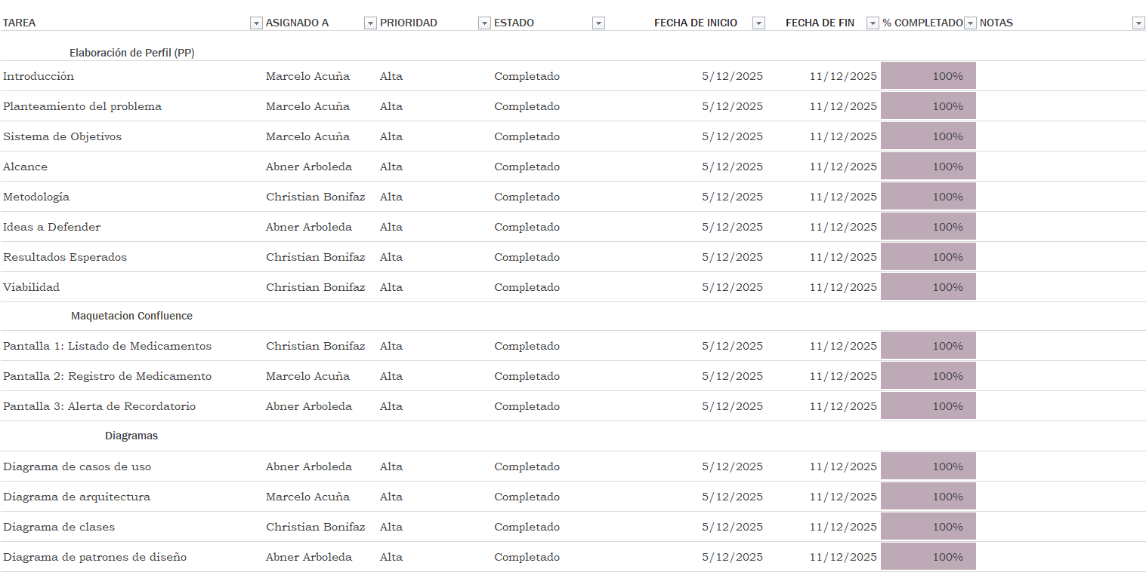
Tabla 5 Cronograma del proyecto 1.

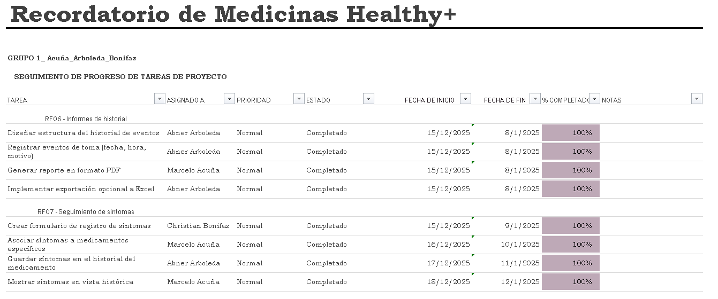
Tabla 6 Cronograma del proyecto 1.

- Referencias
- oogle, Inc. (2020). Progressive Web Apps: Reliable, fast, and engaging applications. Google Developers. https://developers.google.com/web/progressive-web-apps

- Holanda, A., & Medeiros, R. (2021). Mobile health applications for medication management in older adults: A systematic review. Journal of Medical Systems, 45(3), 1–12. https://doi.org/10.1007/s10916-021-01734-0

- ISO. (2018). ISO 9241-210: Human-centred design for interactive systems. International Organization for Standardization.

- Katz, M., & Fogel, J. (2019). Designing mobile interfaces for aging populations. ACM Transactions on Accessible Computing, 12(4), 1–30. https://doi.org/10.1145/3351335

- Mozilla Developer Network. (2023). IndexedDB API. MDN Web Docs. https://developer.mozilla.org/en-US/docs/Web/API/IndexedDB_API

- Nielsen, J. (2012). Usability 101: Introduction to usability. Nielsen Norman Group. https://www.nngroup.com/articles/usability-101-introduction-to-usability/

- O’Reilly, T. (2015). Learning Android: Develop mobile apps using Java and Kotlin. O’Reilly Media.

- Organización Mundial de la Salud. (2021). mHealth: New horizons for health through mobile technologies. World Health Organization.

- Silva, J., López, V., & Ramírez, C. (2020). Arquitecturas modernas para aplicaciones móviles: Un análisis comparativo entre MVC, MVVM y Clean Architecture. Revista Iberoamericana de Tecnologías Móviles, 8(2), 45–62.

- Wroblewski, L. (2011). Mobile first. A Book Apart.

- AcademiaAndroid. (2015, enero 8). Android Studio v1: Características y comparativa con Eclipse. academiaAndroid. https://academiaandroid.com/android-studio-v1-caracteristicas-comparativa-eclipse/

Anexos.
Anexo I. Crono



Anexo II. MTZ de Historias de Usuarios
